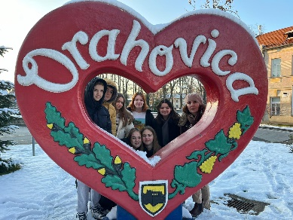
Završen je i drugi krug sudjelovanja u programu UPSHIFT u suradnji s Udrugom IKS!
I ovog puta učenici naše škole imali su priliku i čast biti dijelom projekta u terminu od 19. 1. do 21.1. 2024. u Orahovici. Organizirani u tri tima uspješno i argumentirano predstavili su svoje projekte.
Prvi tim, sačinjen od učenica 7.a rz. Petre Baljak, Korine Ćosić, Petre Fićur Feenan, Ire Orlić i Tee Petrović te njihove mentorice Snježane Ljubojević, definirao je i radio na problemu nedostatka prostora za učenje i druženje u školi za učenike koji imaju slobodan sat, za učenike putnike koji čekaju autobus te za sve druge sadašnje i buduće učenike koji bi rado proveli dio slobodnog vremena družeći se s prijateljima u školi.
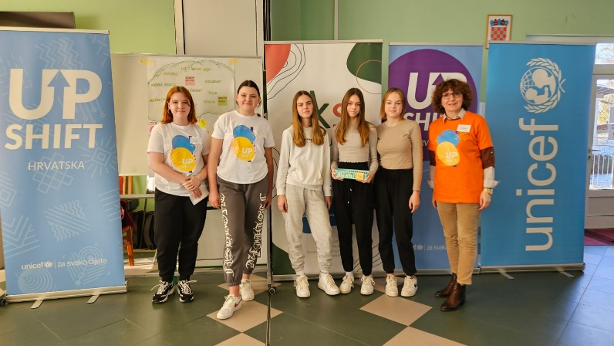
Drugi tim, sačinjen od učenika 7.b razreda Petre Bušić, Dee Cindrić, Lane Gluvić, Karla Rogana, Nele Vanjek i njihove mentorice Tese Komlinović, radio je na problemu odlaganja ilegalnog otpada na području Vile u Petrinji.
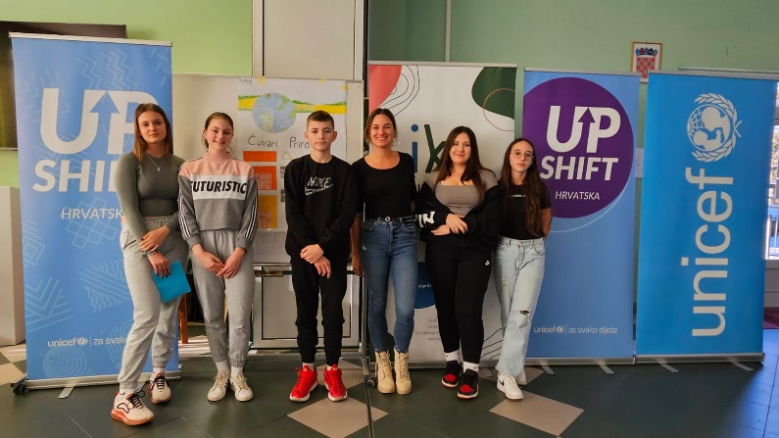
Treći tim, sačinjen od učenika 7.a rz. Leona Čavraga, Alena Ćibrića, Marka Radoša te njihovog mentora prof. Danijela Kolarca, radio je na problemu obnove dječjeg igrališta za učenike mlađeg uzrasta u sklopu ˝Tadijine škole˝.
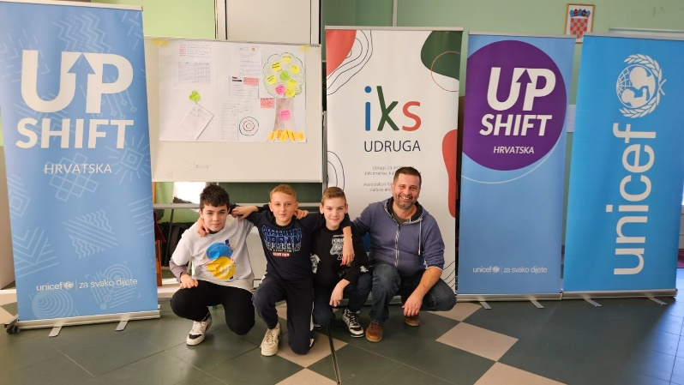
Uz tri tima iz naše škole u spomenutom programu sudjelovalo je još 8 timova iz naše županije.
Odlasku na predstavljanje projekta prethodila je temeljita priprema, a tijekom trodnevnog boravka u Orahovici spomenuti timovi prošli su cijeli proces koji vodi od problema do rješenja problema spremnog za realizaciju - mapiranje dionika, intervjuiranje i prikupljanje odgovora dionika, oblikovanje persone, ideaciju, izradu prototipa, predviđanje budžeta za realizaciju projekta te na samom kraju prezentiranje projekta ( pitch).
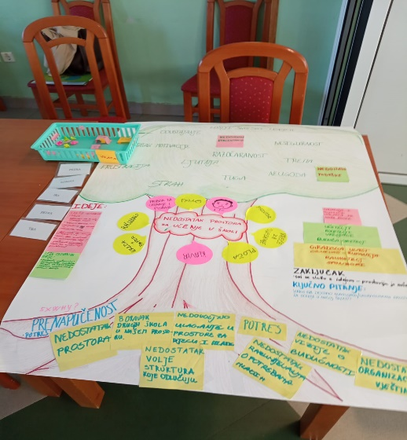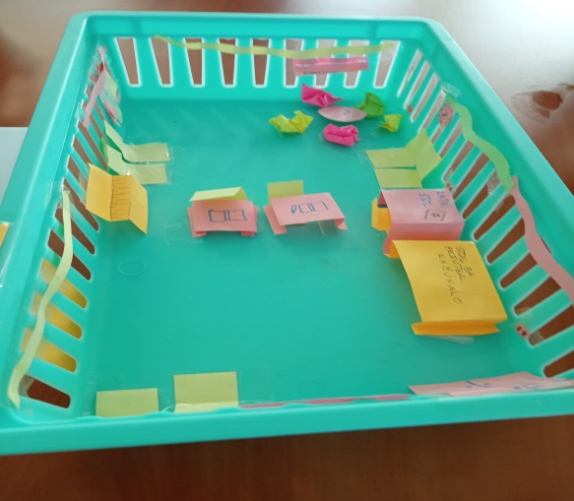
stablo problema prototip – maketa zamišljenog prostora
Učenici su upoznati s razvojem poduzetničkih vještina, prednostima timskog rada, načinima rješavanja problema, upravljanjem projektima itd.
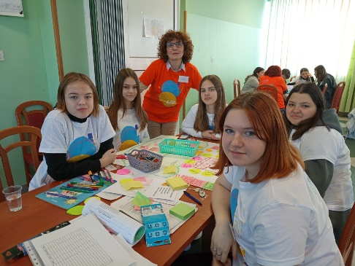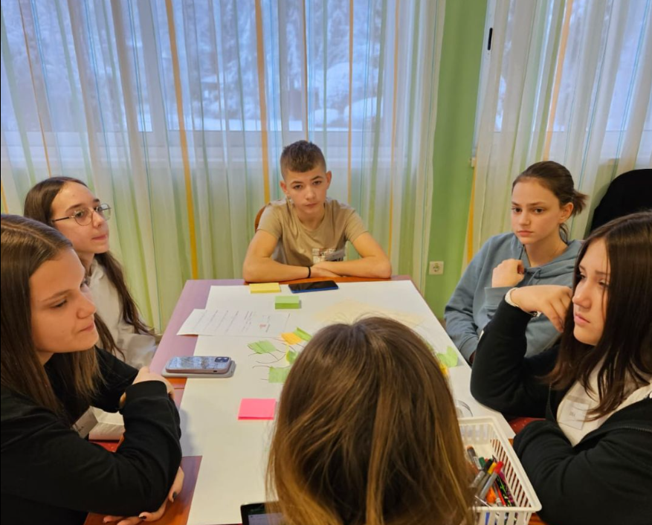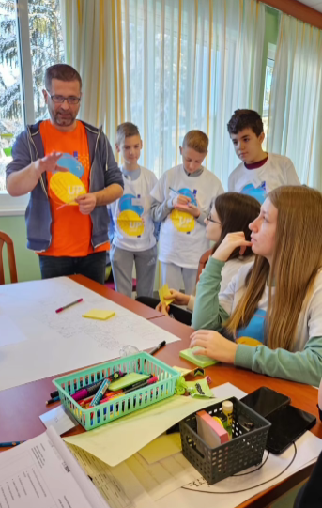
Odlukom žirija timu naše škole sačinjenom od učenica 7.a rz. ( Petra Baljak, Korina Ćosić, Petra Fićur Feenan, Ira Orlić i Tea Petrović) i projektu pod nazivom Nedostatak prostora za učenje i druženju u prostoru naše škole dodijeljena su sredstva u iznosu od 1.000 eura, a dobiveni iznos podijelit će se i za realizaciju projekata ostala dva tima.
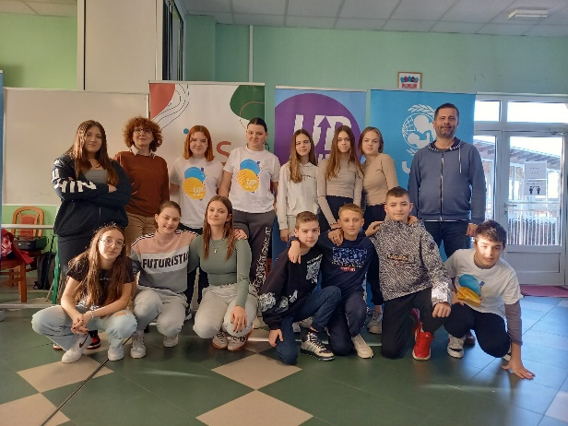
Snježana Ljubojević
Pogledajte više informacija na: https://www.facebook.com/story.php/?id=100081634007362&story_fbid=362143429850121

